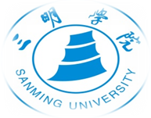
教育与音乐学院实习简报
三明市实验小学第二组

修师德铸师魂，先育己，后育人。
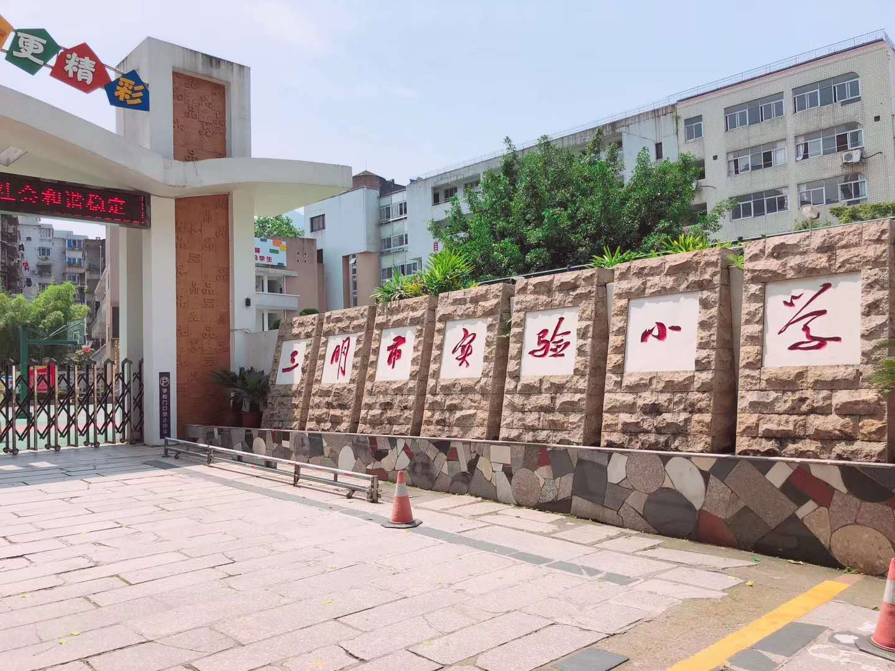

实习地点：三明市实验小学
实习班级：二年级和四年级
带队老师：林心河
指导老师：朱婕、郑倩倩
实习学生：张琰豪、曾晓瑛、陈瑾瑜、刘婷婷、蒋冬馨、游心杰、周雅婷、佘盈盈、顾泽杨、程越洋、范刘浩、王佳轩、何宇洋、张峰
卷首语
见习是音乐学师范专业人才培养的一个重要的组成部分。在见习中我发现了小学儿童的天性好动的特点，注意力比较难以集中，尤其是长时间的集中。小学儿童的大脑发育还不够健全，随之而来的特点是活泼好动，注意力容易分散。这就要求我们通过调控力，在过程中增加一定的趣味性，吸引小学生的注意。在排练合唱的过程中，小学儿童的特点就显得尤为明显。
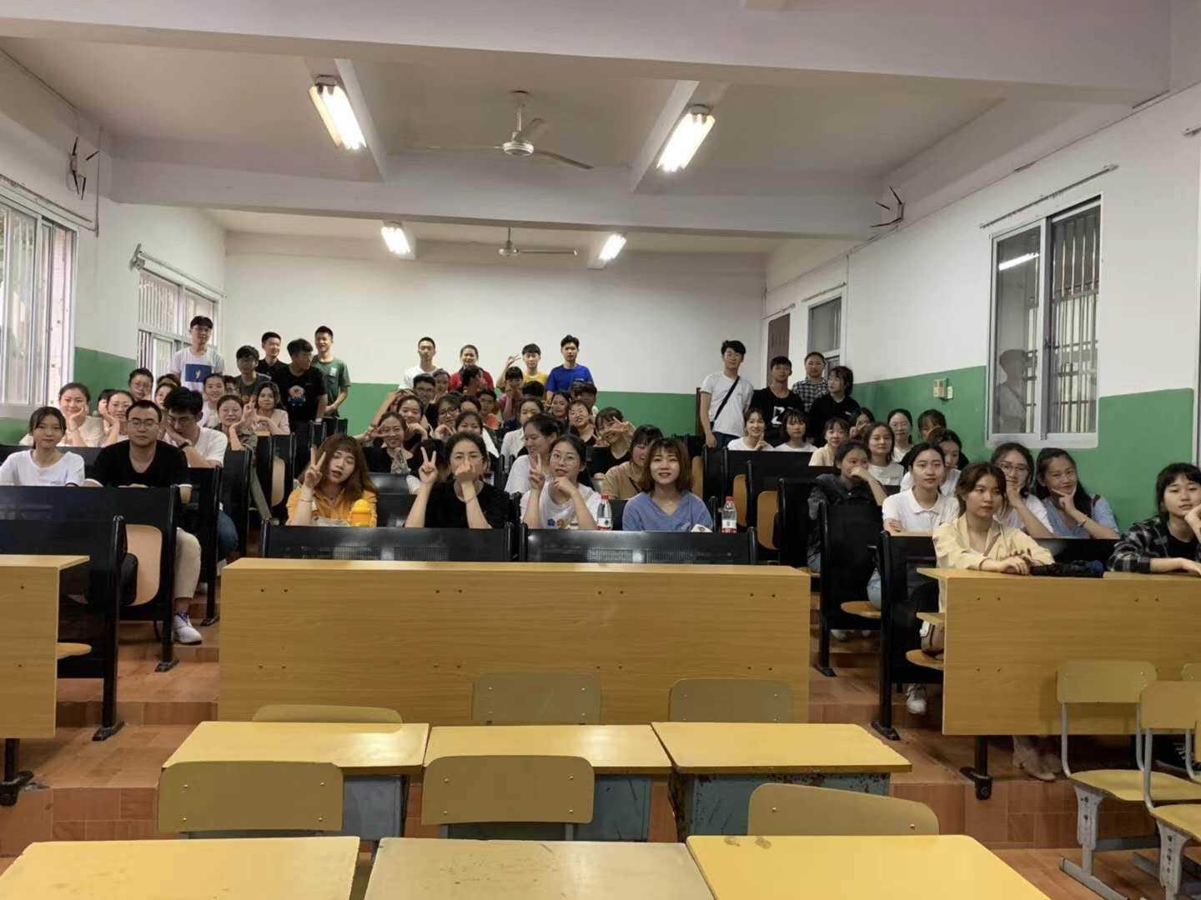
通过指导老师先熟悉实习班级的音乐课上课情况，认识班上的学生以及了解他们对于音乐知识的掌握情况。然后，认真听指导老师上课。现在的听课的感觉和以前完全不一样，以前听课是为了学习知识，现在听课是学习教学方法。目的不一样，上课的注意点就不一样，现在注意的是指导老师的上课方式，上课的思想思路，通过这见习活动，切身感受一次老师教课，亲耳听了老师给我们讲解经验和教诲，我真的觉得获益颇多。说一句比较俗的话:“听君一席话，胜读十年书”，但是这确确实实是我的真实感受。孩子是祖国的花朵，而老师就是那个辛勤培育他们并且伴随他们成长的园丁。我们为教师这份职业而骄傲，虽然我们如今还不能算上一名教师，但是我们正朝着那份光辉灿烂的职业而努力。
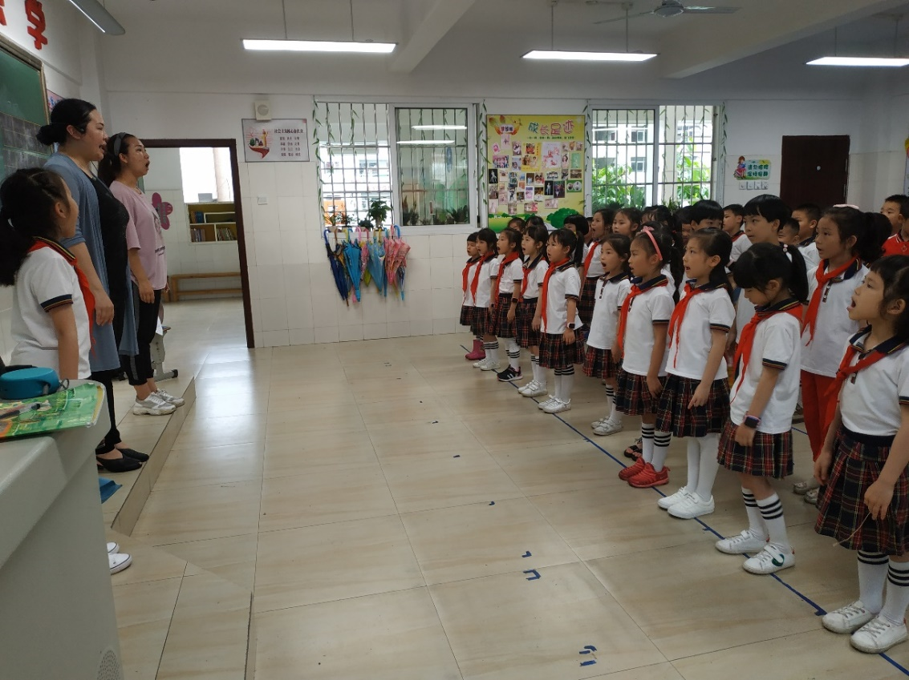

实习期间恰逢实验小学的艺术月，带队老师就把我们分配到各个班级去当小老师，给他们指导合唱《我和我的祖国》，包括排队形，动作，以及指挥。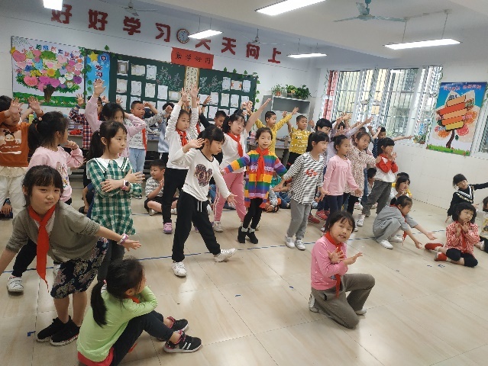 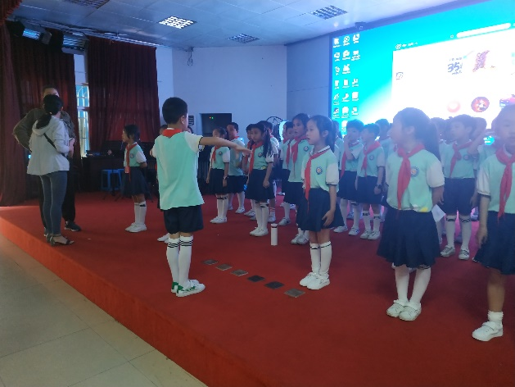
对于本次的见习，我们深刻的认识到应该全面了解并深入研究小学学生的心里特点以及每个阶段的学生的个性特征，中小学生虽只相差几年，但在受教育程度以及他们心里年龄的成长上却大相径庭。只有明白了解此年龄段儿童的需求或是兴趣点，才能与他们友好相处。相对于不同年龄段的孩子，针对其不同的年龄特点对学生进行不同的教学模式。因地制宜的引导学生进行学习。
在见习的过程中，我体会到先进教学理念以及教学方法的重要性。在听课的过程中，我们注意到一些老师摒弃了传统的教学方法，不再采取传统的填鸭式教学，能够在课堂中充分的调动学生的积极性，使小学生在课堂上能有活跃的表现。
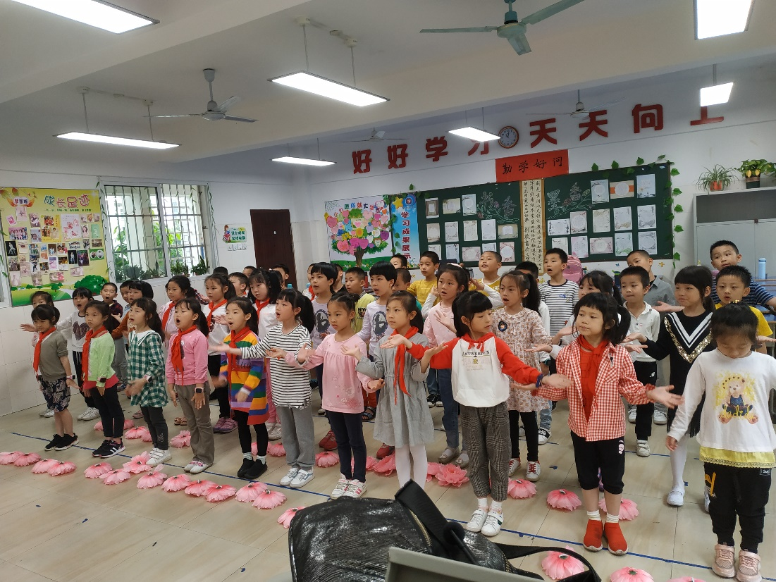
见习结束后，我整理总结了一些现在老师喜欢用的教学技巧，对本专业学科的知识在实际运用上有了初步的认识，掌握了培养学生分析、研究、解决问题的初步能力，是我能从理论上升到实践，为以后的工作学习奠定基础。

